Lojërat

Shumë lojëra janë të lehta për t’u bërë. Më pas ato mund të zhvillohen me shumë grupe të ndryshme. Ato mund të zhvillohen gjithashtu për shumë vite.
Për pjesën më të madhe të lojërave duhen dy lojtarë, por disa syresh mund të zhvillohen edhe në grupe të vogla.
Shumë prej këtyre lojërave nxënësit mund t’i bëjnë vetë. Mund t’i zhvillojnë për të kaluar kohën e lirë.

1. Loja “mos u nxeh”

Në lojën “mos u nxeh”, ideja është që të hidhet zari dhe të bëhen lëvizjet tek të gjitha kutitë sipas numrit që bie ai. Nëse shkoni në kutinë me ngjyrë të verdhë, siç është kutia me numër 6, duhet t’i përgjigjeni një pyetjeje.
Pastaj zgjidhni një kartë, kryeni detyrën dhe hidheni sërish zarin. Nëse përgjigjja juaj është e saktë, hidheni zarin sërish dhe bëni lëvizjet tek të gjitha kutitë sipas numrit që bie ai. Nëse përgjigjja është e gabuar, qëndroni atje ku jeni. Pastaj e ka radhën lojtari tjetër. Detyrat që jepen në karta, mund të jenë të ndryshme, sipas situatave. Mund të ketë edhe karta me ngjyra të ndryshme; disa nga detyrat janë më të lehta dhe disa më të vështira.

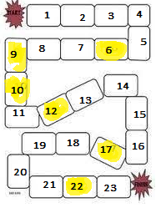

2.KABOOM

Në lojën KABOOM ju keni karta në të cilat jepet një përshkrim i detyrave; në njërën prej tyre shkruhet KABOOM. Të gjitha kartat vendosen mbi tavolinë së prapthi, si në lojën e kujtesës, në mënyrë të çrregullt, kështu që askush të mos e dijë se ku është shkruar KABOOM. Lojtari i parë hap një kartë dhe zgjidh detyrën. Nëse arrin ta kryejë detyrën, lojtari e mban kartën. Nëse përgjigjja është e pasaktë, lojtari e kthen atë në vend dhe ndryshon renditjen e kartave. Lojtari i radhës hap një kartë tjetër dhe e zgjidh detyrën e kështu me radhë. Nëse dikush hap kartën në të cilën është shkruar KABOOM, loja përfundon dhe të gjithë numërojnë sa karta kanë. Fituesi është ai që ka më shumë karta. Kaboom
Në këtë shembull, detyrat përfshijnë shumëzimin, por ato mund të ndryshojnë në varësi të asaj se çfarë duhet të praktikojnë nxënësit.
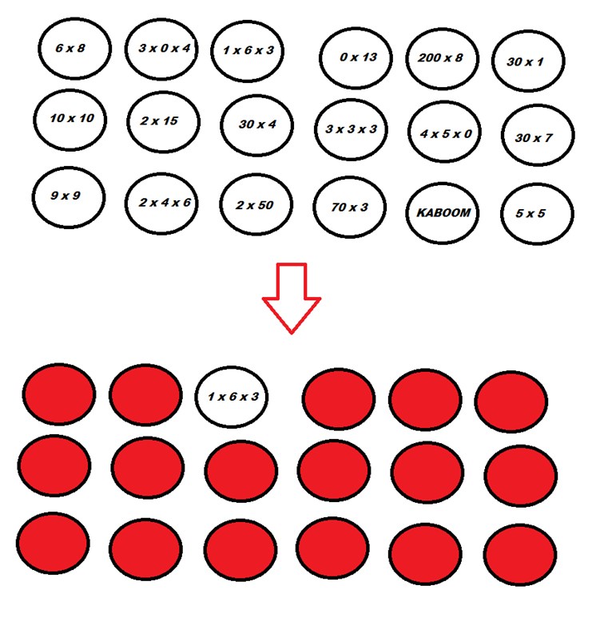
3. Loja e kujtesës

Lojtarët kanë karta që duhet t’i bashkojnë për të krijuar një çift kartash. Mundësitë për krijimin e çifteve të kartave janë të shumta. Njëra mënyrë është bërja e llogaritjeve dhe dhënia e përgjigjes. E dyta është bërja e figurës dhe dhënia e formulës. Lojtari hap dy karta dhe nëse ato krijojnë një çift, ai/ajo i mban ato dhe hap dy karta të tjera. Nëse kartat nuk krijojnë një çift, ai/ajo i kthen ato dhe e ka radhën lojtari tjetër. loja e kujtesës

Një shembull:

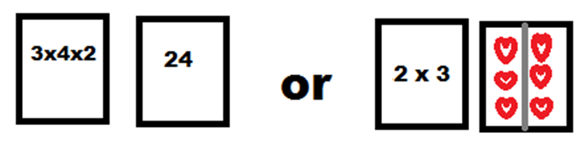

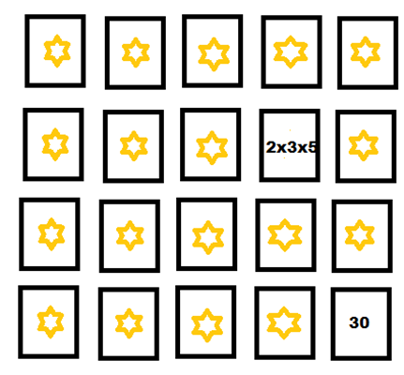
4. Loja e të mbajturit mend / shumëzimi

Loja e të mbajturit mend zhvillohet duke përdorur kartat në cilat jepen përgjigje për tabelën e shumëzimit, për shembull, numrat 0, 7, 14, 21, 28, 35, 42, 49, 56, 63 dhe 70. Ndërsa të tjerët i mbajnë sytë mbyllur dikush heq 1 deri në 3 karta. Më pas ata i hapin sytë dhe përpiqen të kujtojnë se cilat numra mungojnë. Pasi arrijnë që të mbajnë mend shumë mirë, ata edhe mund t’ua ndryshojnë vendet kartave.

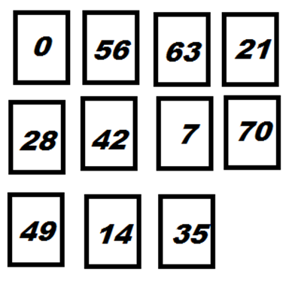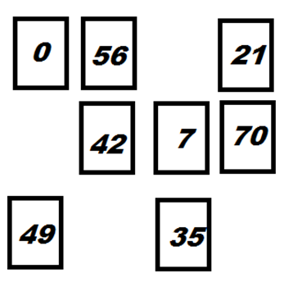

5. “Fiton numri më i madh”

Nxënësit kanë karta me numra. Janë dy lojtarë që kanë të njëjtat numra, p.sh.: numrat nga 45 deri te 62.
Të dy nxënësit i përziejnë kartat dhe i vendosin së prapthi mbi tavolinë. Ata hapin nga një kartë dhe krahasojnë cila kartë ka numrin më të madh. Ai me numrin më të madh i merr të dyja kartat. Nëse numrat janë të njëjtë, që të dy i mbajnë kartat e veta. Kartat e hapura vendosen në grumbullin e kartave. Loja përfundon kur mbaron koha, për të cilën është rënë dakord, ose kur lojtarit tjetër i mbarojnë kartat. Fiton numri më i madh
